Памятка по созданию МЧД в ПОИБ СОБИ

Машиночитаемая доверенность (далее – МЧД) формируется для каждого сотрудника (кроме руководителя организации), обладающего правом первой или второй подписи, в системе обеспечения информационной безопасности ГИИС «Электронный бюджет» (далее – СОБИ), вход в СОБИ осуществляется по ссылке:https://sobi.cert.roskazna.ru.
Оформление МЧД в ПОИБ СОБИ требует обязательного заполнения сведений о документах, удостоверяющих личности Доверителя (руководителя организации) и Представителя (бухгалтера).
При отсутствии сведений документа, удостоверяющего личность, в учётной записи текущего пользователя выдаётся сообщение об ошибке.

Для изменения сведений документа, удостоверяющего личность, необходимо в профиле учётной записи на вкладке «Общие сведения», в выпадающем списке «Действия» выбрать пункт «Изменить сведения документа, удостоверяющего личность».
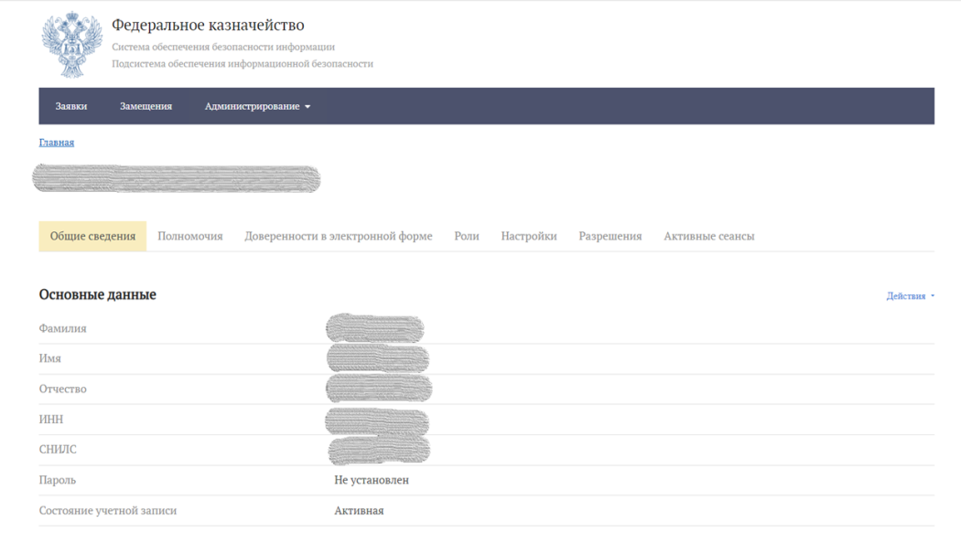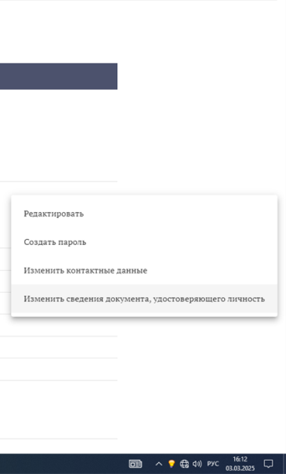
В форме изменения сведений документа, удостоверяющего личность, заполнить все поля и нажать кнопку «Сохранить».
После процедуры подписания создаётся заявка на изменение сведений документа, удостоверяющего личность. Заявка исполняется автоматически.
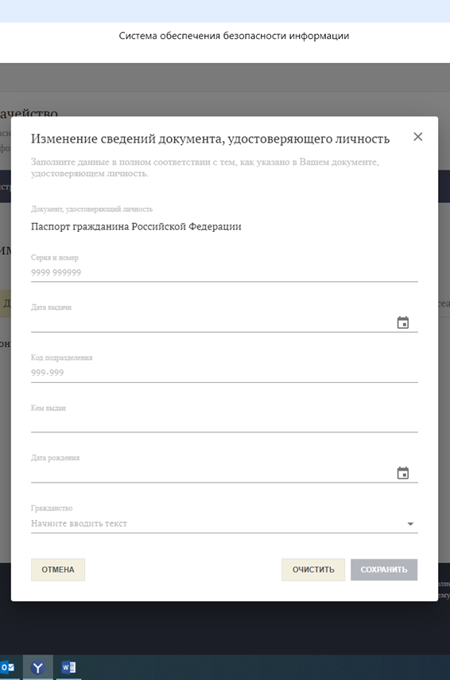
Существует два варианта формирования МЧД вПОИБ СОБИ: выдача сотруднику доверенности руководителем и запрос сотрудником доверенности у руководителя.
Также уже готовую МЧД из ФНС России можно добавить в ПОИБ СОБИ.

Выдача сотруднику доверенности руководителем.

Шаг 1. Авторизоваться в личном кабинете руководителя в ПОИБ СОБИ.

Шаг 2. В разделе «Администрирование» – «Профили пользователей» выбрать сотрудника, которому планируется передача доверенности.


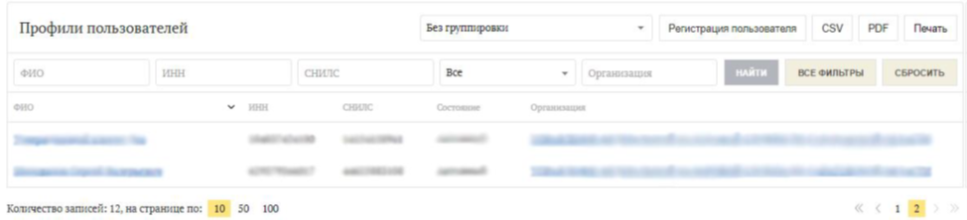
В профиле пользователя в разделе «Доверенности в электронной форме» отображаются все выданные доверенности.


Шаг 3. Для выдачи новой доверенности нажать на кнопку «Выдать».
В открывшейся форме автоматически заполнены «Сведения о доверителе» и «Сведения о представителе».
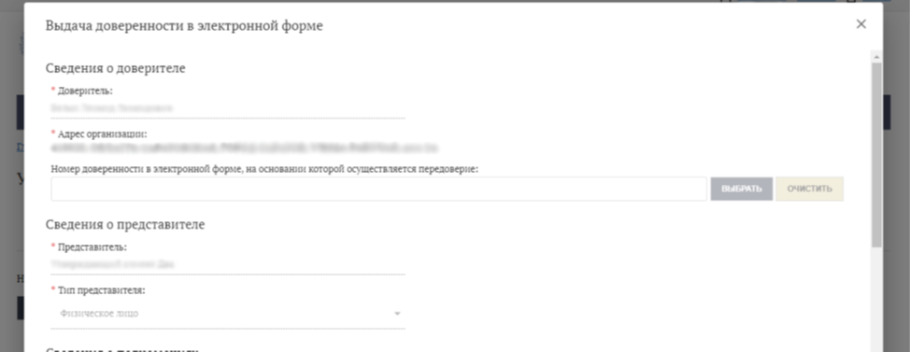

Шаг 4. В разделе «Сведения о полномочиях» найти полномочие, которое требуется передать сотруднику.

Шаг 5. В разделе «Сведения о доверенности в электронной форме» указать дату окончания действия доверенности.

Шаг 6. В разделе «Возможность передоверия» указать «Без права передоверия» или «Передоверие возможно с последующим передоверием» (стоит по умолчанию!!!).
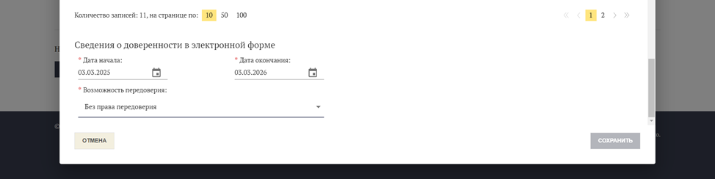

Шаг 7. Нажать кнопку «Сохранить».

Шаг 8. Подписать выдаваемую доверенность ключом электронной подписи.
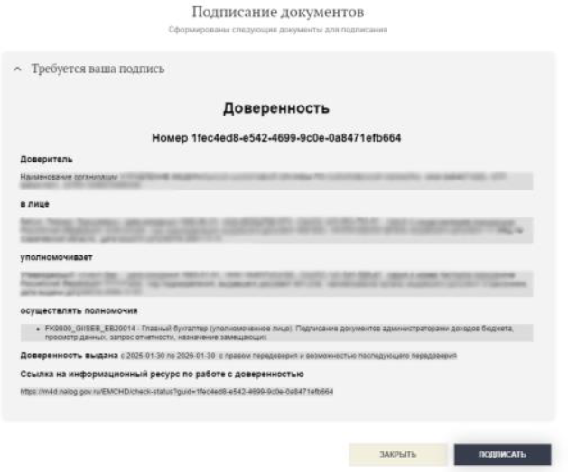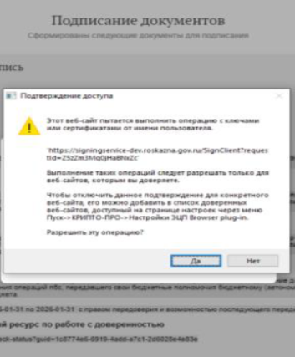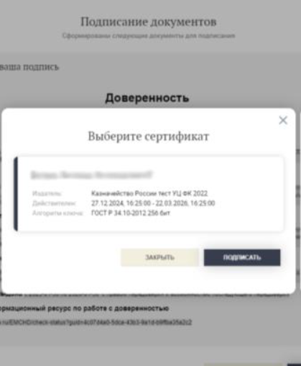

После процедуры подписания отобразится номер созданной заявки на выдачу доверенности.

В разделе «Заявки» отображается созданная заявка с типом «Выдача доверенности в электронной форме» в статусе «Ожидает исполнения».
Заявка исполняется автоматически.
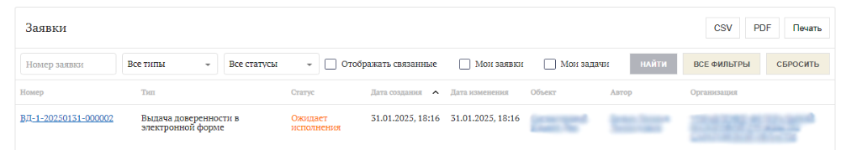
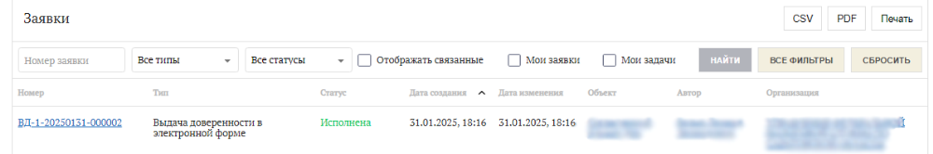
В результате исполнения заявки создается доверенность, на основании которой сотруднику передаются полномочие и соответствующие роли в ПОИБ СОБИ.
У роли, выданной по доверенности, даты начала и окончания действия отражаются серым цветом.

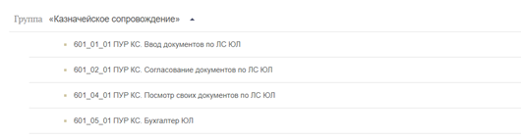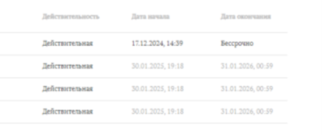

Запрос сотрудником доверенности у руководителя.

Шаг 1. Авторизоваться в личном кабинете сотрудника, которому необходимо получить доверенность.

Шаг 2. В разделе «Доверенности в электронной форме» отображаются все выданные доверенности.
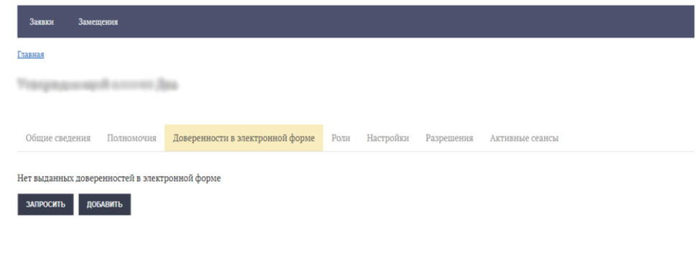

Для получения новой доверенности нажать на кнопку «Запросить».

Шаг 3. В открывшейся форме заполнить сведения о доверителе, указав руководителя организации.
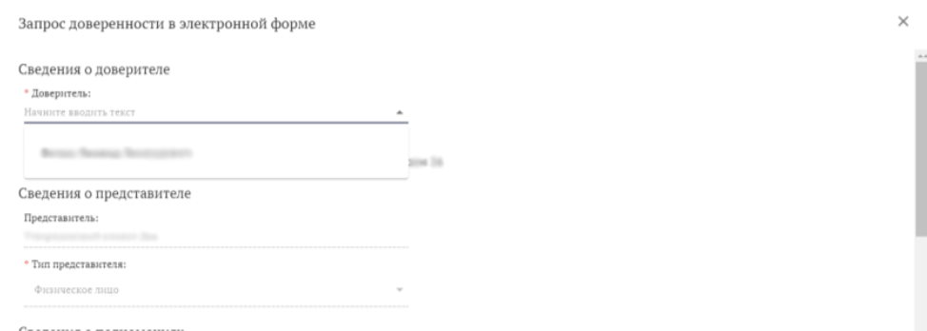
«Сведения о представителе» заполняются автоматически.

Шаг 4. В разделе «Сведения о полномочиях» найти полномочие, которое требуется запросить сотруднику у руководителя.

Шаг 5. В разделе «Сведения о доверенности в электронной форме» указать дату окончания действия доверенности.

Шаг 6. В разделе «Возможность передоверия» указать «Без права передоверия» или «Передоверие возможно с последующим передоверием» (стоит по умолчанию!!!).

Шаг 7. Нажать кнопку «Сохранить».

Шаг 8. Подписать запрашиваемую доверенность ключом электронной подписи.
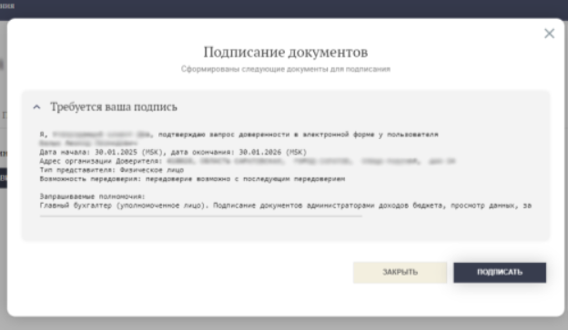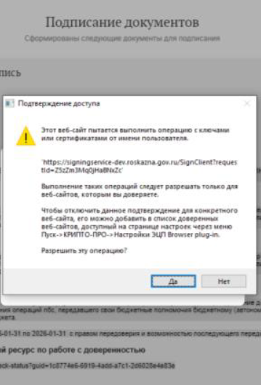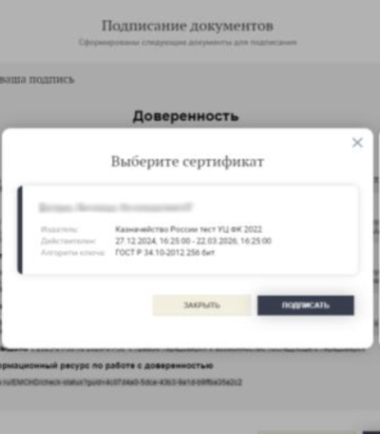
После процедуры подписания отобразится номер созданной заявки на запрос доверенности.

В разделе «Заявки» отображается созданная заявка с типом «Запрос доверенности в электронной форме» в статусе «Ожидает подтверждения доверителем».
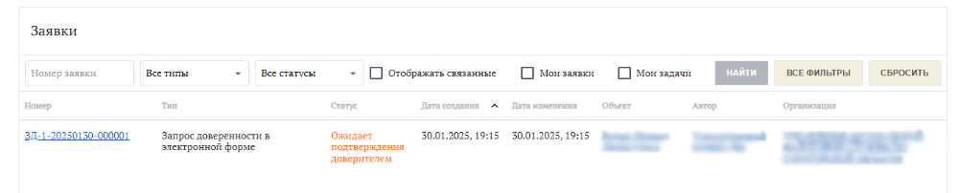

Далее действия выполняются руководителем.

Шаг 9. Авторизоваться в личном кабинете руководителя в ПОИБ СОБИ.

Шаг 10. Перейти в раздел «Заявки» и выбрать созданную сотрудником заявку.
Идентифицировать заявку можно по номеру, типу, а также по автору заявки.
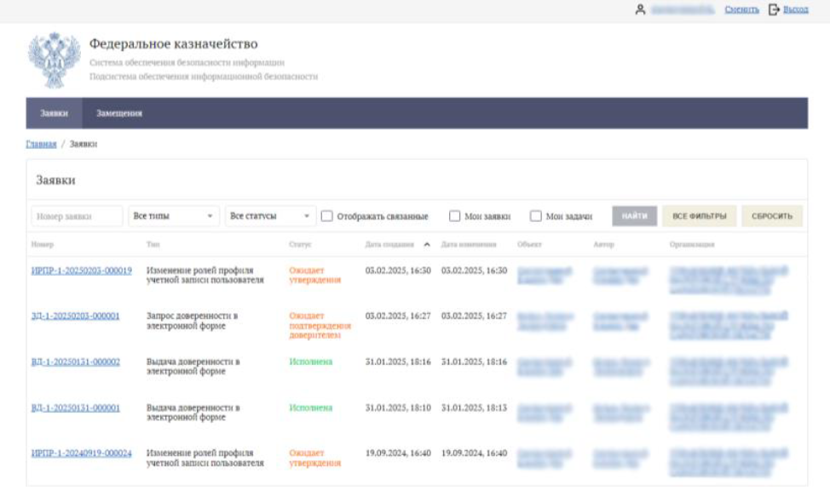

Шаг 11. В открывшемся окне нажать на кнопку «Подтвердить» и подписать доверенность.
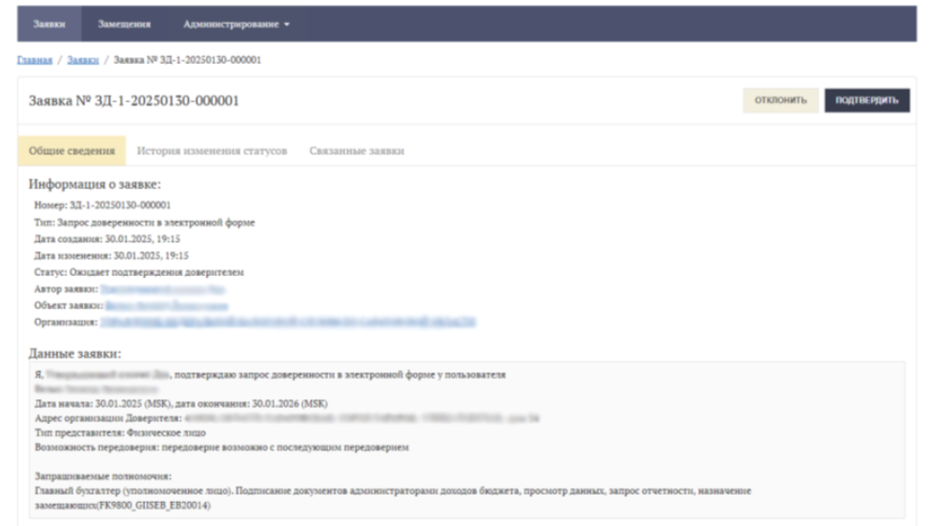

Шаг 12. Подписание доверенности ключом электронной подписи.
В результате исполнения заявки создается доверенность, на основании которой сотруднику передаются полномочие и соответствующие роли в ПОИБ СОБИ.
У роли, выданной по доверенности, даты начала и окончания действия отражаются серым цветом.

Добавление доверенности из Распределенного реестра ФНС России.

Шаг 1. Авторизоваться в личном кабинете сотрудника, которому необходимо получить доверенность.

Шаг 2. В разделе «Доверенности в электронной форме» отображаются все выданные доверенности.
Для добавления доверенности нажать на кнопку «Добавить».

Шаг 3. В открывшемся окне ввести номер доверенности в электронной форме из Распределенного реестра ФНС России.
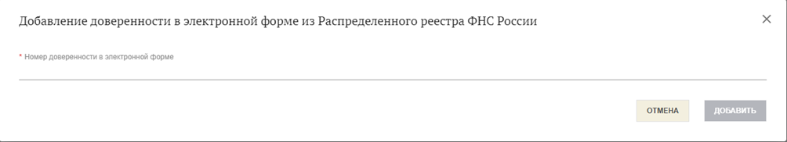
Нажать на кнопку «Добавить».

Шаг 4. Откроется окно для подписания заявки на изменение полномочий профиля учётной записи пользователя.
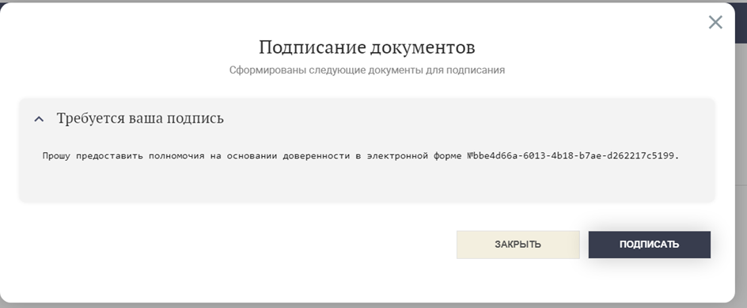
Нажать на кнопку «Подписать».
Создаётся заявка на изменение полномочий профиля учётной записи пользователя. Затем выполняется поиск доверенности в электронной форме по номеру в Распределённом реестре и проверка её свойств. При успешном результате всех проверок заявка исполняется, полномочия назначаются сотруднику.


